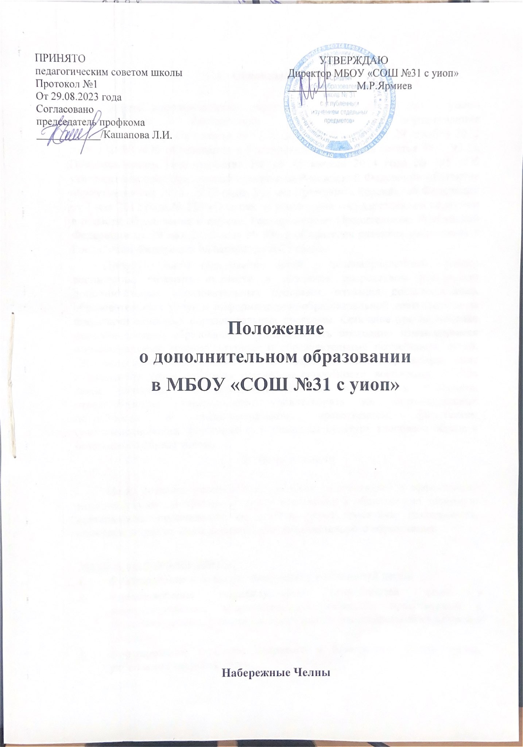
- Основные положения

Система дополнительного образования МБОУ «СОШ №31 с уиоп» функционирует в соответствии с лицензией на осуществление образовательной деятельности от 13.03.2017 № 9553, ФЗ от 29 декабря 2012 года 273-ФЗ «Об образовании в Российской Федерации» (статья 95.1, 95.2), Постановлением Правительства РФ от 15 апреля 2014 года № 295 «Об утверждении государственной программы Российской Федерации «Развитие образования» на 2013 - 2020 годы, Указом Президента Российской Федерации от 7 мая 2012 года № 599 «О мерах по реализации государственной политики в области образования и науки», Распоряжением Правительства Российской Федерации от 29 мая 2015 года № 996-р «Стратегия развития воспитания в Российской Федерации на период до 2025 года».
Дополнительное образование детей – целенаправленный процесс воспитания, развития личности и обучения посредством реализации дополнительных образовательных программ, оказания дополнительных образовательных услуг и информационно-образовательной деятельности за пределами основных образовательных программ. Основное предназначение дополнительного образования – удовлетворять постоянно изменяющиеся индивидуальные социокультурные и образовательные потребности детей. Дополнительное образование – это сфера деятельности, которая дает возможность детям развивать творческие способности, воспитывать в себе такие качества, как активность, свобода взглядов и суждений, ответственность, увлеченность, удовлетворять их индивидуальные потребности в интеллектуальном, нравственном, физическом совершенствовании, формировать у учащихся культуру здорового образа и безопасного образа жизни.
- Цель и задачи

Цель: создание условий для успешной социализации и эффективной самореализации обучающихся путем вовлечения в общественно значимую деятельность, продвижение инициативы через проектную деятельность, конкурсы и другие виды деятельности дополнительного образования.

Задачи и направления работы:
- Формирование и развитие творческих способностей детей;
- Удовлетворение индивидуальных потребностей детей в интеллектуальном, художественно-эстетическом, нравственном и интеллектуальном развитии, а также в занятиях физической культурой и спортом;
- Формирование культуры здорового и безопасного образа жизни, укрепление здоровья детей;
- Обеспечение духовно-нравственного, гражданско-патриотического, военно-патриотического, трудового воспитания детей;
- Выявление, развитие и поддержку талантливых детей, а также лиц, проявивших выдающиеся способности;

3. Направленности и уровни дополнительных общеобразовательных общеразвивающих программ

В МБОУ «СОШ №31 с уиоп» дополнительные общеобразовательные общеразвивающие программы реализуются на бюджетной и внебюджетной основе по следующим направлениям:
  - художественное;
  - социально-гуманитарное;
  - техническое;
  - естественнонаучная;
  - физкультурно-спортивное;
  - туристско-краеведческое.

4. Учебный план.

Учебный план дополнительного образования МБОУ «СОШ №31 с уиоп» разработан с учетом всех требований нормативно-правовых документов, касающихся образовательного процесса. Данный документ регламентирует организацию образовательного процесса, определяет количество часов на реализацию дополнительных общеобразовательных общеразвивающих программ.
Содержание дополнительных общеобразовательных общеразвивающих программ, сроки обучения по ним определяются образовательной программой, разработанной педагогом или группой педагогов и утверждается на педагогическом совете и руководителем школы.
Во время каникул образовательный процесс не прекращается. Занятия проводятся согласно расписанию, которое утверждается в начале учебного года директором и составляется с учетом наиболее благоприятного режима труда и отдыха обучающихся.
Перенос занятий или изменение расписания производится только при согласовании с администрацией.
Образовательный процесс в творческих объединениях начинается 1 сентября и заканчивается 31 мая. В период летних каникул формируется отдельный план работы объединений дополнительного образования.
При реализации дополнительных общеобразовательных общеразвивающих программ по отдельному приказу, распоряжению или в соответствии с планом Школы могут организовываться и проводиться массовые мероприятия, культурно-досуговые или спортивные события. В этих случаях состав учебных групп и расписание занятий может меняться.

5. Объединения дополнительного образования и их состав.

В дополнительном образовании занимаются дети разного возраста: дошкольного, начального, среднего и старшего школьного. Занятия в объединениях могут проводиться по группам, индивидуально или всем составом объединения. При формировании групп учитываются возрастные особенности детей. В зависимости от воспитательных, развивающих или образовательных целей допускается сочетание различных форм получения образования и форм обучения.
Объединения дополнительного образования могут быть разные по форме и названию: клубы, секции, кружки, лаборатории, студии, оркестры, творческие коллективы, ансамбли, театры, а также индивидуально.
Количество детей в объединении, их возрастные категории, а также продолжительность учебных занятий в объединении зависят от направленности дополнительных общеобразовательных программ и определяются учебным планом и расписанием занятий. Каждый педагог ведет учет работы объединения и его состава в «Журнале учета работы».
Каждый ребенок имеет право заниматься в нескольких объединениях, менять их.
В работе объединений при наличии условий и согласия руководителя объединения могут участвовать совместно с несовершеннолетними учащимися их родители (законные представители) без включения в основной состав.

- Прием детей в объединения.
Прием детей в объединения осуществляется по желанию обучающихся и по заявлению родителей (законных представителей). Родители (законные представители) ребенка и ребенок, достигший возраста 14 лет (при наличии паспорта и регистрации на Портале государственных услуг Российской Федерации), могут записаться на дополнительные общеразвивающие программы (далее Программа) посредством автоматизированной информационной системы Навигатор дополнительного образования детей Республики Татарстан (https://р16.навигатор.дети/ )
Порядок регистрации. (Приложение 1).

Приложение 1
Инструкция
«Как помочь с регистрацией в Навигаторе»
в рамках внедрения
Навигатора дополнительного образования Республики Татарстан

Для создания личного кабинета родителя на сайте регионального Навигатора нужно выполнить несколько шагов (это не сложно и займет менее минуты):

Шаг 1. Перейти на сайт «Навигатор дополнительного образования Республики Татарстан», используя поисковую строку браузера или перейдя на сайт по ссылке: https://xn--16-kmc.xn--80aafey1amqq.xn--d1acj3b/

Шаг 2. Нажать кнопку «Регистрация» в правом верхнем углу экрана (Рис. 1)
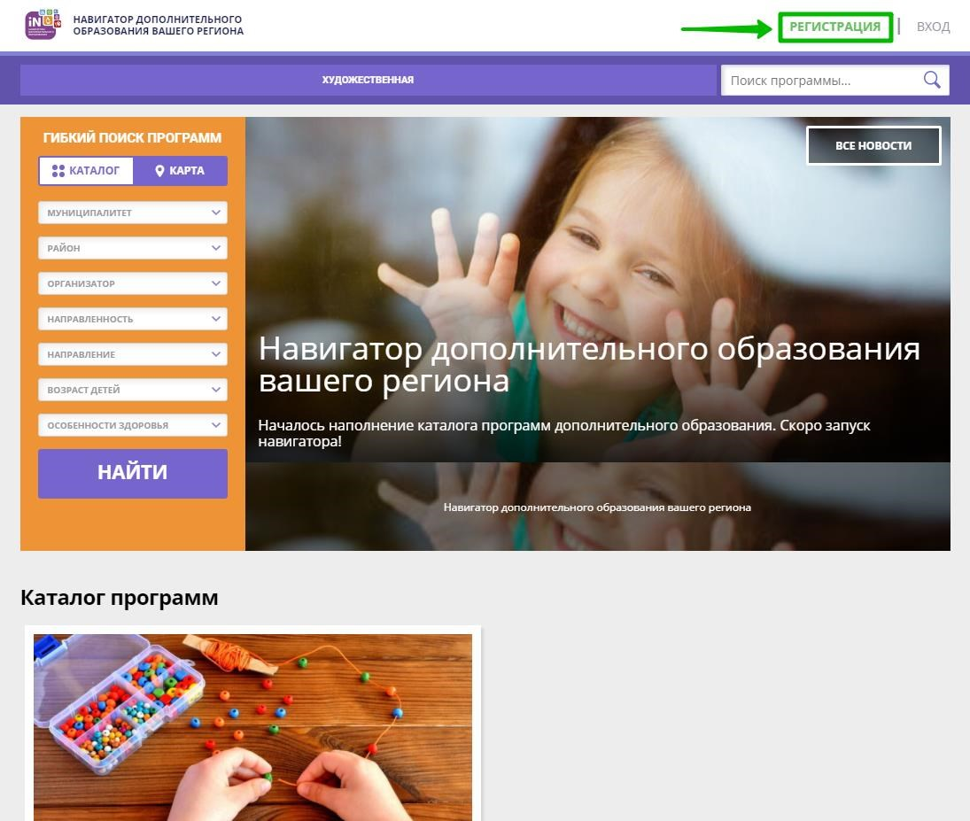

Рис. 1

Шаг 3. Заполнить все обязательные поля в регистрационной форме, используя подсказки:
- городской округ или муниципальный район, где проживает родитель (выбрать нужный из выпадающего списка);
- фамилию, имя, отчество (родителя);
- номер мобильного телефона родителя для связи;
- действующий адрес электронной почты родителя;
- пароль (придумать и ввести самостоятельно, его нужно будет передать родителю);
- поставить отметку в виде в поле «Я ознакомлен и выражаю согласие».
После внимательной проверки правильности заполнения данных родителя нажать кнопку «Зарегистрироваться» (Рис. 2)
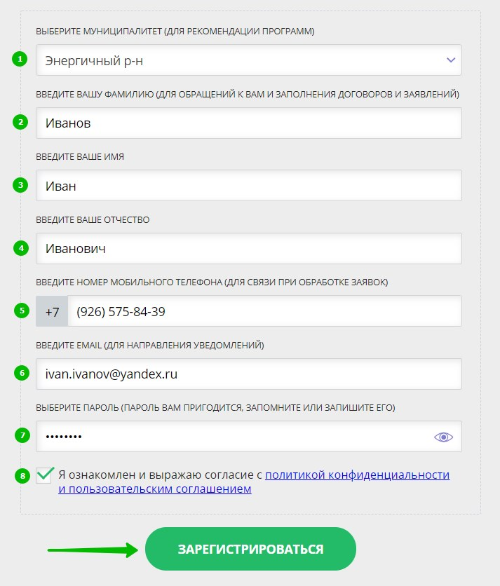

Рис. 2

Обращаем ваше внимание на важность правильного и корректного ввода данных, в особенности адреса электронной почты, так как в дальнейшем именно на этот e-mail родителю будут приходить уведомления от ИС Навигатор, а также данные для восстановления пароля, в случае его утери и запроса на восстановление.
После успешной регистрации на указанный адрес электронной почты родителя поступит сообщение от службы поддержки Навигатора со ссылкой для подтверждения адреса электронной почты родителя.
Предупредите родителя заранее о том, что нужно:
обязательно пройти по ссылке, полученной в письме, чтобы подтвердить адрес электронной почты (e-mail) и пользоваться всеми возможностями Навигатора.

ВНИМАНИЕ! После подтверждения своего электронного адреса в Навигаторе родитель сможет самостоятельно поменять выданный ему вами пароль на свой, используя возможности Навигатора.
Как помочь родителям добавить данные о детях в Навигаторе
Для того, чтобы добавить данные о ребёнке/детях в личный кабинет родителя в региональном Навигатора нужно выполнить несколько шагов.
Если у родителя уже есть свой личный кабинет в Навигаторе, то нужно:

Шаг 1. Авторизоваться на сайте Навигатора
используя поисковую строку браузера https://xn--16-kmc.xn--80aafey1amqq.xn--d1acj3b/ или перейдя на сайт по ссылке: https://р16.навигатор.дети
нажав на «Вход», ввести в указанные поля логин и пароль, нажать «Войти» (Рис. 1).
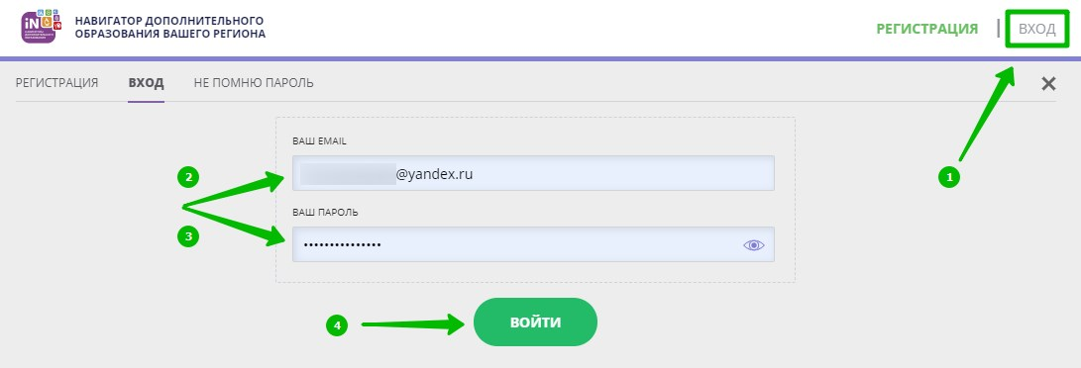
Рис. 1

Шаг 2. Нажать на ФИО для входа в личный кабинет (Рис. 2)
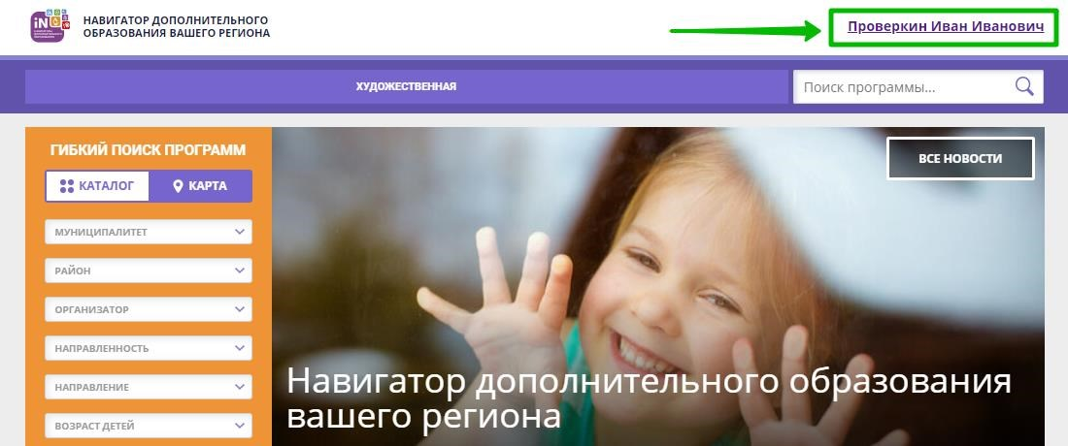
Рис. 2

Шаг 3. В личном кабинете в разделе «Ваши дети» нажать на + «Добавить ребенка» (Рис. 3).
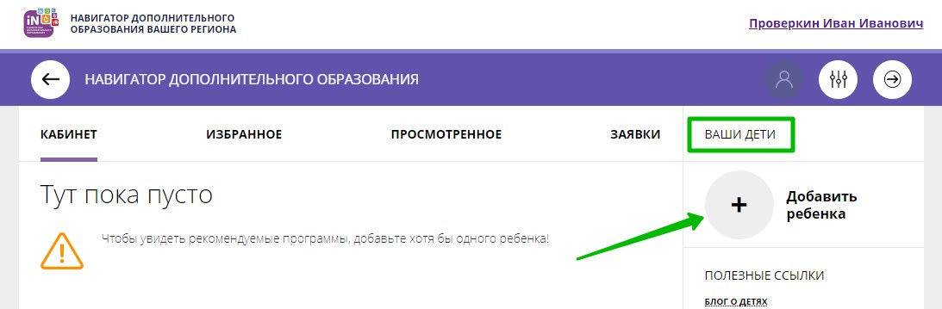
Рис. 3

Шаг 4. В открывшейся форме ввести:
- фамилию, имя, отчество (ребенка); - дату/месяц/год рождения (ребенка); - указать пол ребенка.
Проверить правильность введенных данных и нажать «Сохранить» (Рис. 4)
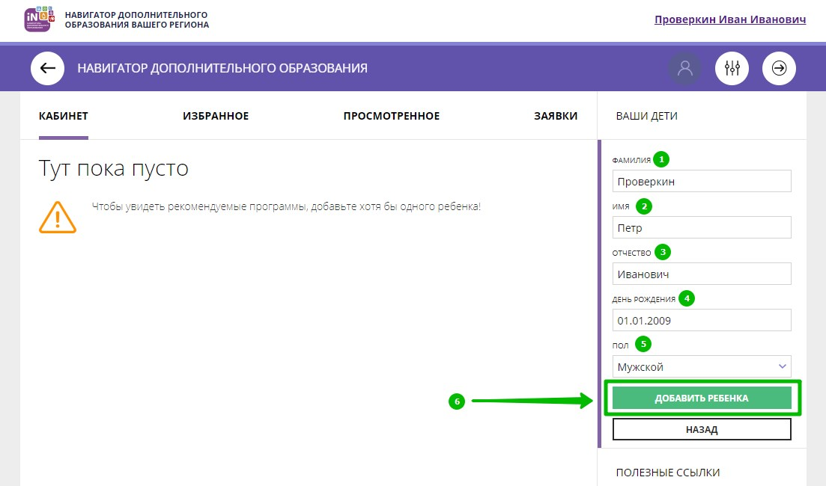
Рис. 4

Данные о ребенке будут добавлены в личный кабинет (Рис. 5)

